REQUERIMENTO Nº 1663/2021

Súmula – Requeiro ao Poder Executivo Municipal, na pessoa do Excelentíssimo Senhor Prefeito Igor Soares Ebert, que informe a esta Casa de Leis, se há projetos que visem a visita do Castramóvel no bairro Chácaras Monte Serrat e arredores para atender a população e seus animais do local citado.

REQUEIRO à Mesa, na forma regimental vigente, que seja oficiado ao Poder Executivo Municipal, na pessoa do Excelentíssimo Senhor Prefeito Igor Soares Ebert, e informe a esta Casa de Leis se há projetos que visem a visita do Castramóvel no bairro Chácaras Monte Serrat e arredores para atender a população e seus animais do local citado.
Justificativa
Senhor Presidente; -
Senhores Vereadores; -
Senhoras Vereadoras; -

A presente propositura visa obter informações acerca do assunto ora por mim aqui citado. A presente propositura visa obter informações acerca do assunto ora por mim aqui citado. A visita do Castramóvel no local ora mencionado visa atender os munícipes com menor acesso a esses procedimentos veterinários específicos, a castração volante de cães e gatos. O Catramóvel tem de ser focado em três objetivos: saúde dos pets, guarda responsável e bem-estar animal. Diante do exposto, e visando uma resposta deste competente Executivo, coloco a presente propositura para apreciação do plenário, e conto com o apoio dos nobres pares para sua aprovação, aproveito também para renovar meus protestos de elevada estima e consideração.
Diante do exposto, e visando uma resposta deste competente Executivo, coloco a presente propositura para apreciação do plenário, e conto com o apoio dos nobres pares para sua aprovação, aproveito também para renovar meus protestos de elevada estima e consideração.

Sala das Sessões Bemvindo Moreira Nery, 16 de novembro de 2021.
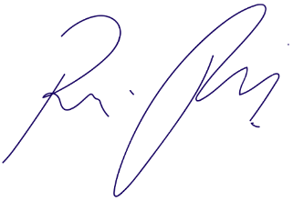

Vereador Rafael Alan de Moraes Romeiro
Professor Rafael
Presidente
PODEMOS

